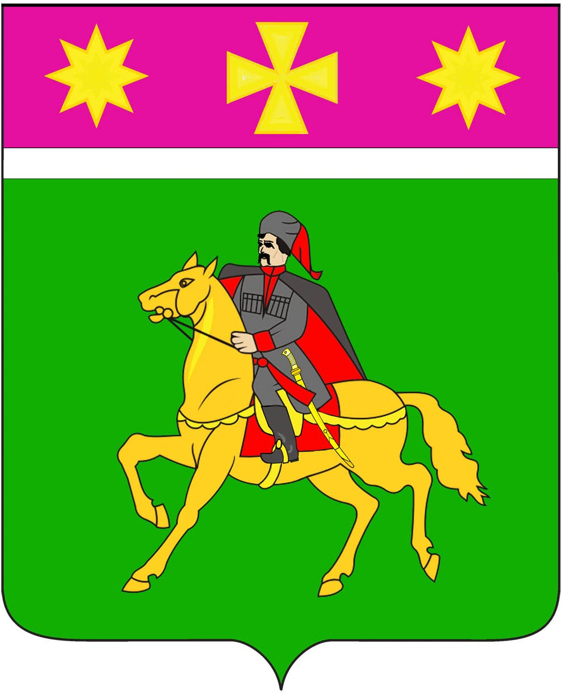

АДМИНИСТРАЦИЯ

ПОЛТАВСКОГО СЕЛЬСКОГО ПОСЕЛЕНИЯ
КРАСНОАРМЕЙСКОГО РАЙОНА

П О С Т А Н О В Л Е Н И Е проект

от ___________ № ___
станица Полтавская

Об утверждении Положения о выдаче разрешения
на выполнение авиационных работ, парашютных прыжков,
демонстрационных полетов воздушных судов, полетов беспилотных
воздушных судов, подъемов привязных аэростатов над
населенными пунктами Полтавского сельского поселения
Красноармейского района, посадки (взлета) на расположенные
в границах населенных пунктов Полтавского сельского поселения
Красноармейского района площадки, сведения о которых
не опубликованы в документах аэронавигационной информации

В соответствии с пунктом 49 Федеральных правил использования воздушного пространства Российской Федерации, утвержденных постановлением Правительства Российской Федерации от 11 марта 2010 г. № 138, пунктом 40.5 Федеральных авиационных правил «Организация планирования использования воздушного пространства Российской Федерации», утвержденных приказом Минтранса России от 16 января 2012 г. № 6, Уставом Полтавского сельского поселения Красноармейского района администрация Полтавского сельского поселения Красноармейского района
п о с т а н о в л я е т:
1. Утвердить:
1.1. Положение о выдаче разрешения на выполнение авиационных работ, парашютных прыжков, демонстрационных полетов воздушных судов, полетов беспилотных воздушных судов, подъемов привязных аэростатов над населенными пунктами Полтавского сельского поселения Красноармейского района, а также на выполнение посадки (взлета) на расположенные в границах населенных пунктов Полтавского сельского поселения Красноармейского района площадки, сведения о которых не опубликованы в документах аэронавигационной информации (приложение 1);
1.2. Форму заявления о выдаче разрешения на выполнение авиационных работ, парашютных прыжков, демонстрационных полетов воздушных судов, полетов беспилотных воздушных судов, подъемов привязных аэростатов над населенными пунктами Полтавского сельского поселения Красноармейского района, посадки (взлета) на расположенные в границах населенных пунктов Полтавского сельского поселения Красноармейского района площадки, сведения о которых не опубликованы в документах аэронавигационной информации (приложение 2);
1.3. Форму разрешения на выполнение авиационных работ, парашютных прыжков, демонстрационных полетов воздушных судов, полетов беспилотных воздушных судов, подъемов привязных аэростатов над населенными пунктами Полтавского сельского поселения Красноармейского района, а также на выполнение посадки (взлета) на расположенные в границах населенных пунктов Полтавского сельского поселения Красноармейского района площадки, сведения о которых не опубликованы в документах аэронавигационной информации (приложение 3);
1.4. Форму уведомления об отказе в выдаче разрешения на выполнение авиационных работ, парашютных прыжков, демонстрационных полетов воздушных судов, полетов беспилотных воздушных судов, подъемов привязных аэростатов над населенными пунктами Полтавского сельского поселения Красноармейского района, а также на выполнение посадки (взлета) на расположенные в границах населенных пунктов Полтавского сельского поселения Красноармейского района площадки, сведения о которых не опубликованы в документах аэронавигационной информации (приложение 4).
2. Общему отделу (Кузнецова) обнародовать настоящее постановление в установленном порядке и разместить на официальном сайте администрации Полтавского сельского поселения Красноармейского района в информационно-телекоммуникационной сети «Интернет».
3. Считать утратившими силу постановление администрации Полтавского сельского поселения Красноармейского района от 1 апреля 2020 года № 57 «Об утверждении Положения о выдаче разрешения на выполнение авиационных работ, парашютных прыжков, демонстрационных полетов воздушных судов, полетов беспилотных воздушных судов, подъемов привязных аэростатов над населенными пунктами Полтавского сельского поселения Красноармейского района, а также на выполнение посадки (взлета) на расположенные в границах населенных пунктов Полтавского сельского поселения Красноармейского района площадки, сведения о которых не опубликованы в документах аэронавигационной информации».
4. Контроль за выполнением настоящего постановления возложить на заместителя главы Полтавского сельского поселения Гористова В.А.
5. Постановление вступает в силу со дня его обнародования.

Глава
Полтавского сельского поселения
Красноармейского района В. А. Побожий

Приложение 1

УТВЕРЖДЕНО
постановлением администрации
Полтавского сельского поселения
Красноармейского района
от __________ № _____

ПОЛОЖЕНИЕ
о выдаче разрешения на выполнение авиационных работ,
парашютных прыжков, демонстрационных полетов воздушных
судов, полетов беспилотных воздушных судов, подъемов привязных
аэростатов над населенными пунктами Полтавского сельского
поселения Красноармейского района, а также на выполнение
посадки (взлета) на расположенные в границах населенных пунктов
Полтавского сельского поселения Красноармейского района
площадки, сведения о которых не опубликованы в документах
аэронавигационной информации

1. Общие положения

1.1. Настоящее Положение определяет порядок выдачи разрешения на выполнение авиационных работ, парашютных прыжков, демонстрационных полетов воздушных судов, полетов беспилотных воздушных судов, подъемов привязных аэростатов над населенными пунктами Полтавского сельского поселения Красноармейского района, а также на выполнение посадки (взлета) на расположенные в границах населенных пунктов Полтавского сельского поселения Красноармейского района площадки, сведения о которых не опубликованы в документах аэронавигационной информации (далее - Разрешение), уведомления об отказе в выдаче разрешения на выполнение авиационных работ, парашютных прыжков, демонстрационных полетов воздушных судов, полетов беспилотных воздушных судов, подъемов привязных аэростатов над населенными пунктами Полтавского сельского поселения Красноармейского района, а также на выполнение посадки (взлета) на расположенные в границах населенных пунктов Полтавского сельского поселения Красноармейского района площадки, сведения о которых не опубликованы в документах аэронавигационной информации (далее - уведомление от отказе в выдаче Разрешения).
Действие данного Положения не распространяется на правоотношения, связанные с использованием воздушного пространства над населенными пунктами Полтавского сельского поселения Красноармейского района:
- в запретных зонах, а также в зонах ограничения полетов, деятельность в которых осуществляется на постоянной основе.
- на полеты беспилотных воздушных судов с максимальной взлетной массой менее 0,25 кг.

2. Порядок выдачи разрешения

2.1. Для получения Разрешения юридические, физические лица, в том числе индивидуальные предприниматели или их уполномоченные представители (далее — заявитель) в срок не позднее, чем за 15 рабочих дней до дня планируемого выполнения авиационных работ, парашютных прыжков, демонстрационных полетов воздушных судов, полетов беспилотных воздушных судов, подъемов привязных аэростатов над населенными пунктами Полтавского сельского поселения Красноармейского района, посадки (взлета) на расположенные в границах населенных пунктов Полтавского сельского поселения Красноармейского района площадки, сведения о которых не опубликованы в документах аэронавигационной информации, направляют в администрацию Полтавского сельского поселения Красноармейского района заявление о выдаче разрешения по форме, утвержденной Приложением 2 к настоящему постановлению.
Прием заявлений, выдача разрешения или уведомления об отказе в выдаче разрешения осуществляется администрацией Полтавского сельского поселения Красноармейского района (далее - Уполномоченный орган) по адресу: 353800, Краснодарский край, Красноармейский район, станица Полтавская, ул. Красная, 120.
2.2. К заявлению прилагаются следующие документы:
1) копия документа, удостоверяющего личность заявителя (если заявителем является физическое лицо, в том числе индивидуальный предприниматель);
2) копия документа, подтверждающего полномочия лица на осуществление действий от имени заявителя (в случае обращения представителя заявителя);
3) копия правоустанавливающего документа на воздушное судно либо выписка из Единого государственного реестра прав на воздушные суда и сделок с ними,
4) копия договора обязательного страхования ответственности владельца воздушного судна перед третьими лицами в соответствии с Воздушным кодексом Российской Федерации или полис (сертификат) к данному договору.
5) уведомление Федерального агентства воздушного транспорта о постановке на учет беспилотного гражданского воздушного судна с максимальной взлетной массой от 0,25 килограмма до 30 килограммов или о внесении изменений в учетную запись беспилотного воздушного судна либо выписка, сведения из базы данных Федерального агентства воздушного транспорта о постановке беспилотного воздушного судна на учет (в случае получения разрешения на осуществление полетов беспилотных воздушных судов);
6) свидетельство о государственной регистрации сверхлегкого гражданского воздушного судна авиации общего назначения, предназначенного для выполнения полетов, с массой конструкции свыше 115 кг либо сведения из базы данных о зарегистрированных сверхлегких воздушных судах Федерального агентства воздушного транспорта (в случае получения разрешения на выполнение авиационных работ, демонстрационных полетов с использованием сверхлегкого гражданского воздушного судна авиации общего назначения).
2.2.1. Предоставление документов, указанных в подпунктах 3-4 пункта 2.2 раздела II настоящего Положения, не требуется, если заявитель является обладателем сертификата эксплуатанта, выданного в соответствии с требованиями Приказа Минтранса России от 13 августа 2015 года № 246 «Об утверждении Федеральных авиационных правил «Требования к юридическим лицам, индивидуальным предпринимателям, осуществляющим коммерческие воздушные перевозки. Форма и порядок выдачи документа, подтверждающего соответствие юридических лиц, индивидуальных предпринимателей, осуществляющих коммерческие воздушные перевозки, требованиям федеральных авиационных правил». В таком случае заявитель предоставляет копию сертификата (свидетельства) эксплуатанта.
2.2.2. Предоставление документов, указанных в подпунктах 3-4 пункта 2.2 раздела II настоящего Положения, не требуется, если заявитель относится к государственной авиации. В таком случае заявитель предоставляет документ, подтверждающий годность заявленного государственного воздушного судна к эксплуатации (выписка из формуляра воздушного судна с записью о годности к эксплуатации).
2.2.3. Предоставление документов, указанных в подпунктах 3-4 пункта 2.2 раздела II настоящего Положения, не требуется при выполнении работ на сверхлегком пилотируемом гражданском воздушном судне с массой конструкции 115 кг и менее.
Заявитель предоставляет копию документа, подтверждающего технические характеристики воздушного судна (паспорт, формуляр или руководство пользователя воздушного судна с указанием его максимальной взлетной массы (массы конструкции).
2.3. Заявление регистрируется в Уполномоченном органе в день его поступления.
2.4. Заявление рассматривается Уполномоченным органом в течение 5 рабочих дней со дня регистрации в Уполномоченном органе.
2.5. Уведомление об отказе в выдаче разрешения принимается по следующим основаниям:
1) заявителем не представлены документы, указанные в пункте 2.2 раздела II, подпунктах 2.2.1, 2.2.2, 2.2.3 пункта 2.2 раздела II настоящего Положения;
2) заявление о выдаче разрешения оформлено с нарушением требований настоящего Положения либо направлено в Уполномоченный орган с нарушением сроков, указанных в пункте 2.1 раздела II настоящего Положения.
2.6. При отсутствии оснований, предусмотренных пунктом 2.5 раздела II настоящего Положения, принимается решение о выдаче разрешения, утверждаемого главой Полтавского сельского поселения Красноармейского района в установленном законодательством порядке.
2.7. Решение о выдаче Разрешения или уведомление об отказе в выдаче Разрешения принимается главой Полтавского сельского поселения Красноармейского района, либо лицом, исполняющим его обязанности, по основаниям, установленным в пунктах 2.5 и 2.6 раздела II настоящего Положения.
Разрешение или уведомление об отказе в выдаче разрешения подписывается главой Полтавского сельского поселения Красноармейского района либо лицом, исполняющим его обязанности.
Указанные разрешение или уведомление об отказе в выдаче разрешения выдаются заявителю способом, указанным в заявлении, не позднее 7 рабочих дней со дня его регистрации в Уполномоченном органе.
В целях выполнения авиационных работ и парашютных прыжков, а также демонстрационных полетов над населенными пунктами пользователю воздушного пространства помимо разрешения, выданного органом местного самоуправления, также необходимо получить разрешение и условия на использование воздушного пространства от соответствующих оперативных органов Единой системы организации воздушного движения Российской Федерации на основании пункта 40.5 Федеральных авиационных правил «Организация планирования использования воздушного пространства Российской Федерации», утвержденных приказом Минтранса России от 16 января 2012 года № 6.

Глава
Полтавского сельского поселения
Красноармейского района В. А. Побожий

Приложение 2

УТВЕРЖДЕНО
постановлением администрации
Полтавского сельского поселения
Красноармейского района
от 11.01.2021 № _1___

Главе
Полтавского сельского поселения
Красноармейского района
_______________________________
от _____________________________
(наименование юридического лица; Ф.И.О. физического лица)
________________________________
(адрес места нахождения/жительства)
телефон: _________, факс _________
эл. почта: _______________________

Заявление
о выдаче разрешения на выполнение авиационных работ,
парашютных прыжков, демонстрационных полетов воздушных судов,
полетов беспилотных воздушных судов, подъемов привязных
аэростатов над населенными пунктами Полтавского сельского
поселения Красноармейского района, посадки (взлета)
на расположенные в границах населенных пунктов Полтавского
сельского поселения Красноармейского района площадки,
сведения о которых не опубликованы в документах
аэронавигационной информации

Прошу выдать разрешение на выполнение над населенными пунктами Полтавского сельского поселения Красноармейского района:
____________________________________________________________________
(авиационных работ, парашютных прыжков, подъема привязных аэростатов, демонстрационных полетов, полетов беспилотного воздушного судна, посадки (взлета) на площадку)
с целью: _____________________________________________________________
____________________________________________________________________
на воздушном судне: __________________________________________________
____________________________________________________________________
(указать количество и тип воздушных судов, государственный регистрационный
(опознавательный) знак воздушного судна (если известно заранее) место использования
воздушного пространства (посадки (взлета)):
____________________________________________________________________
(район проведения авиационных работ, демонстрационных полетов, посадочные площадки, площадки приземления парашютистов, место подъема привязного аэростата,
полетов беспилотного воздушного судна)
срок использования воздушного пространства:
дата начала использования: _______________,
дата окончания использования: _____________
время использования воздушного пространства (посадки (взлета)):
____________________________________________________________________
(планируемое время начала и окончания использования воздушного пространства)

Разрешение или решение об отказе в выдаче разрешения прошу выдать:
лично/ направить по электронной почте/ направить почтовым отправлением (нужное подчеркнуть).

Приложение:
____________________________________________________________________
(документы, прилагаемые к заявлению)
____________________________________________________________________
«____» ___________ 20__ г. _________________________________
(подпись, расшифровка подписи)

Глава
Полтавского сельского поселения
Красноармейского района В. А. Побожий

Приложение 3

УТВЕРЖДЕНО
постановлением администрации
Полтавского сельского поселения
Красноармейского района
от 11.01.2021_ № _1_____

Разрешение
на выполнение авиационных работ, парашютных прыжков,
демонстрационных полетов воздушных судов, полетов беспилотных
воздушных судов, подъемов привязных аэростатов над населенными
пунктами Полтавского сельского поселения Красноармейского района,
а также на выполнение посадки (взлета) на расположенные в границах
населенных пунктов Полтавского сельского поселения Красноармейского
района площадки, сведения о которых не опубликованы
в документах аэронавигационной информации
(нужное подчеркнуть)

Рассмотрев Ваше заявление от «____» _____________ 20___ года, администрация Полтавского сельского поселения Красноармейского района, в соответствии с пунктом 49 Федеральных правил использования воздушного пространства Российской Федерации, утвержденных постановлением Правительства Российской Федерации от 11 марта 2010 года № 138, разрешает:
____________________________________________________________________
(наименование юридического лица; фамилия, имя, отчество физического лица)
адрес места нахождения (жительства):
____________________________________________________________________
выполнение _________________________________ над населенными пунктами Полтавского сельского поселения Красноармейского района с целью:
____________________________________________________________________
(цель проведения запрашиваемого вида деятельности)
на воздушном судне (воздушных судах):
____________________________________________________________________
(указать количество и тип воздушных судов)
государственный регистрационный (опознавательный) знак(и):
____________________________________________________________________
(указать, если заранее известно)
место использования воздушного пространства (посадки (взлета)):
____________________________________________________________________
____________________________________________________________________
(район проведения авиационных работ, демонстрационных полетов, беспилотного воздушного судна, посадочные площадки, площадки приземления парашютистов, место подъема привязного аэростата)
Сроки использования воздушного пространства над населенными пунктами Полтавского сельского поселения Красноармейского района:
____________________________________________________________________
(дата (даты) и временной интервал проведения запрашиваемого вида деятельности)

__________________________________ /Ф.И.О. и должность подписывающего/
(подпись)

Глава
Полтавского сельского поселения
Красноармейского района В. А. Побожий

Приложение 4

УТВЕРЖДЕНО
постановлением администрации
Полтавского сельского поселения
Красноармейского района
от _11.01.2021__ № _1____

Уведомление
об отказе в выдаче разрешения на выполнение авиационных работ,
парашютных прыжков, демонстрационных полетов воздушных судов,
полетов беспилотных воздушных судов, подъемов привязных аэростатов
над населенными пунктами Полтавского сельского поселения
Красноармейского района, а также на выполнение посадки (взлета)
на расположенные в границах населенных пунктов Полтавского сельского
поселения Красноармейского района площадки, сведения о которых
не опубликованы в документах аэронавигационной информации

Рассмотрев Ваше заявление от «____» ____________ 20__ года, администрация Полтавского сельского поселения Красноармейского района в соответствии с пунктом 49 Федеральных правил использования воздушного пространства Российской Федерации, утвержденных постановлением Правительства Российской Федерации от 11 марта 2010 года № 138, отказывает
____________________________________________________________________
(наименование юридического лица, фамилия, имя, отчество физического лица)
____________________________________________________________________
адрес места нахождения (жительства)

в выдаче разрешения на выполнение авиационных работ, парашютных прыжков, демонстрационных полетов воздушных судов, полетов беспилотных воздушных судов, подъемов привязных аэростатов над населенными пунктами Полтавского сельского поселения Красноармейского района, посадки (взлета) на расположенные в границах населенных пунктов Полтавского сельского поселения Красноармейского района площадки в связи с:
____________________________________________________________________
(основания для отказа, в соответствии с пунктом 2.5 Приложения № 1 к постановлению)

__________________________________ /Ф.И.О. и должность подписывающего/
(подпись)

Глава
Полтавского сельского поселения
Красноармейского района В. А. Побожий

